Doniczki plastikowe - inspiracje do urządzenia balkonu
Szukasz pomysłu na urządzenie balkonu, tarasu lub ogrodu? Nie wiesz, jakie dodatki wybrać, aby stworzyć niepowtarzalny klimat? Doradzamy i proponujemy doniczki plastikowe w ciekawych o stylowych kształtach oraz fakturach. Poniżej więcej szczegółów!

Funkcjonalne i stylowe doniczki plastikowe ze Sklepu Ogrodniczego Olza sprawdzą się zarówno w ogrodzie, na balkonie, tarasie jak i w domu. Wykonane są z wysokiej jakości plastiku odpornego na szkodliwe warunki atmosferyczne takie jak deszcz, mróz i śnieg. Oprócz tego plastik użyty do wykonania tych donic zabezpiecza je przed uszkodzeniami mechanicznymi - pęknięciami, zarysowaniami i stłuczeniami.

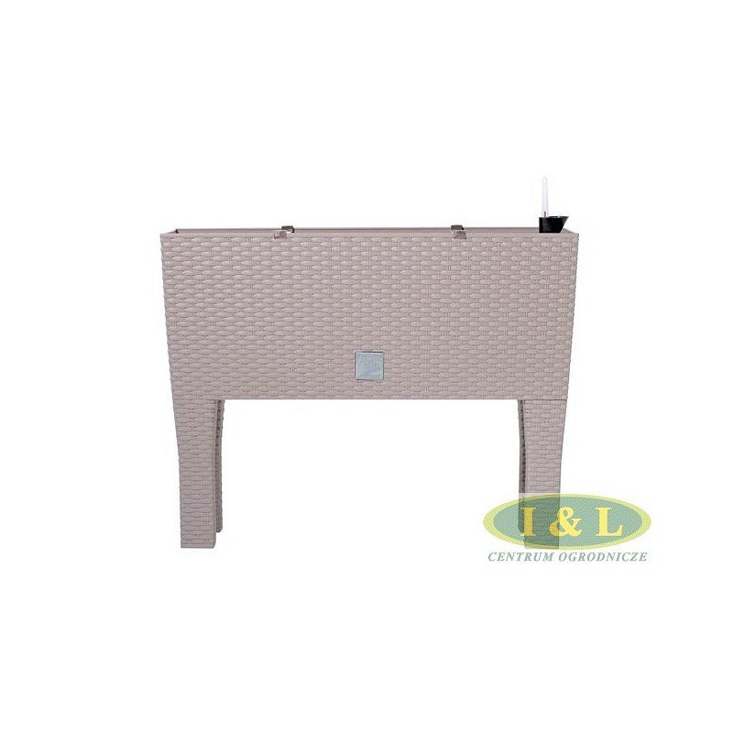
Romantyczne wnętrze, stylowy klimat
Część doniczek plastikowych imituje wiklinę lub włóczkę oraz ma delikatne, pastelowe kolory, przez co stwarza romantyczną atmosferę. Wykorzystaj to jako bazę do stworzenia niepowtarzalnego balkonu, na którym spędzisz niejeden wieczór, rozkoszując się ciszą i samotnością w towarzystwie ulubionej książki lub spotkaniem z przyjaciółmi i rozmowami do późnych godzin nocnych. Doniczki plastikowe stylizowane na klasyczne elementy dekoracji doskonale wyeksponują roślinę, ale także będą dekoracją samą w sobie. Przecież nawet najmniej okazała roślina może wyglądać jak naturalne dzieło sztuki, jeśli tylko dobierze się do niej odpowiednią doniczkę plastikową, która uwypukli jej zalety i piękno.
Doniczki plastikowe nie tylko na balkon
Romantyczny klimat możesz stworzyć nie tylko na balkonie. Przejrzyj naszą ofertę i zainspiruj się do zmiany wnętrza swojego domu lub wprowadź drobne zmiany na tarasie czy w ogrodzie.

